

**"Жануарлар дүниесін қорғау, өсімін молайту және пайдалану саласындағы мемлекеттік бақылауды және қадағалауды жүзеге асыратын уәкілетті орган ведомствосының және оның аумақтық бөлімшелерінің лауазымды адамдарының, сондай-ақ жануарлар дүниесін қорғауды тікелей жүзеге асыратын мемлекеттік мекемелер мен ұйымдар жұмыскерлерінің айырым белгілері бар нысанды киім (погонсыз) үлгілерін, оны киіп жүру қағидаларын және онымен қамтамасыз ету нормаларын бекіту туралы" Қазақстан Республикасы Ауыл шаруашылығы министрінің 2012 жылғы 25 сәуірдегі № 25-03/206 бұйрығына өзгеріс енгізу туралы**

Қазақстан Республикасы Экология және табиғи ресурстар министрінің 2023 жылғы 18 қазандағы № 286 бұйрығы. Қазақстан Республикасының Әділет министрлігінде 2023 жылғы 20 қазанда № 33559 болып тіркелді

      БҰЙЫРАМЫН:

      1. "Жануарлар дүниесін қорғау, өсімін молайту және пайдалану саласындағы мемлекеттік бақылауды және қадағалауды жүзеге асыратын уәкілетті орган ведомствосының және оның аумақтық бөлімшелерінің лауазымды адамдарының, сондай-ақ жануарлар дүниесін қорғауды тікелей жүзеге асыратын мемлекеттік мекемелер мен ұйымдар жұмыскерлерінің айырым белгілері бар нысанды киім (погонсыз) үлгілерін, оны киіп жүру қағидаларын және онымен қамтамасыз ету нормаларын бекіту туралы" Қазақстан Республикасы Ауыл шаруашылығы министрінің 2012 жылғы 25 сәуірдегі № 25-03/206 бұйрығына (Нормативтік құқықтық актілерді мемлекеттік тіркеу тізілімінде 2012 жылғы 28 мамырдағы № 7685 тіркелді) мынадай өзгеріс енгізілсін:

      жануарлар дүниесін қорғау, өсімін молайту және пайдалану саласындағы мемлекеттік бақылауды және қадағалауды жүзеге асыратын уәкілетті органның және оның аумақтық бөлімшелерінің лауазымды адамдарының, сондай-ақ жануарлар дүниесін қорғауды тікелей жүзеге асыратын мемлекеттік мекемелер мен ұйымдар қызметкерлерінің айырым белгілері бар нысанды киім (погонсыз) үлгілеріне 18-қосымша осы бұйрықтың қосымшасына сәйкес жаңа редакцияда жазылсын.

      2. Қазақстан Республикасы Экология және табиғи ресурстар министрлігінің Балық шаруашылығы комитеті заңнамада белгіленген тәртіппен:

      1) осы бұйрықтың Қазақстан Республикасы Әділет министрлігінде мемлекеттік тіркелуін;

      2) осы бұйрық ресми жарияланғаннан кейін оның Қазақстан Республикасы Экология және табиғи ресурстар министрлігінің интернет-ресурсында орналастырылуын;

      3) осы бұйрық мемлекеттік тіркелгеннен кейін он жұмыс күні ішінде Қазақстан Республикасы Экология және табиғи ресурстар министрлігінің заң департаментіне осы тармақтың 1) және 2) тармақшаларында көзделген іс-шаралардың орындалуы туралы мәліметтердің ұсынылуын қамтамасыз етсін.

      3. Осы бұйрықтың орындалуын бақылау жетекшілік ететін Қазақстан Республикасының Экология және табиғи ресурстар вице-министріне жүктелсін.

      4. Осы бұйрық алғашқы ресми жарияланған күнінен кейін күнтізбелік он күн өткен соң қолданысқа енгізіледі.

|  |  |
| --- | --- |
| *Қазақстан Республикасы*  *Экология және табиғи ресурстар министрі* | *Е. Нысанбаев* |

|  |  |
| --- | --- |
|  | Қазақстан Республикасы Экология және табиғи ресурстар министрі 2023 жылғы 18 қазандағы № 286 Бұйрығына қосымша |
|  | Жануарлар дүниесін қорғау, өсімін молайту және пайдалану саласындағы мемлекеттік бақылауды және қадағалауды жүзеге асыратын уәкілетті органның және оның аумақтық бөлімшелерінің лауазымды адамдарының, сондай-ақ жануарлар дүниесін қорғауды тікелей жүзеге асыратын мемлекеттік мекемелер мен ұйымдар қызметкерлерінің айырым белгілері бар нысанды киім (погонсыз) үлгілеріне 18-қосымша |

**Балық шаруашылығы комитеті мен оның облысаралық бассейндік балық шаруашылығы инспекцияларының лауазымды адамдарының төс белгісі**

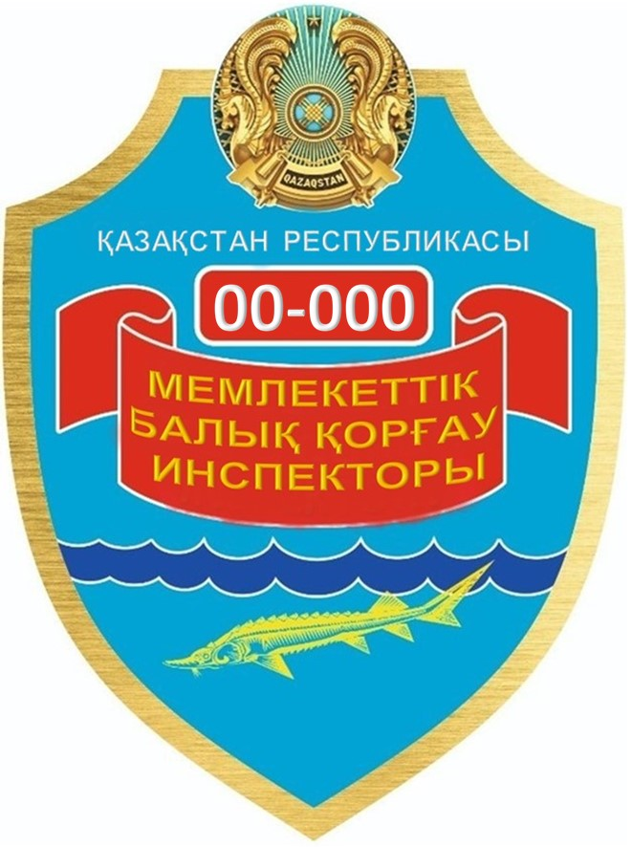

© 2012. Қазақстан Республикасы Әділет министрлігінің «Қазақстан Республикасының Заңнама және құқықтық ақпарат институты» ШЖҚ РМК